114年8月13日餐點照片
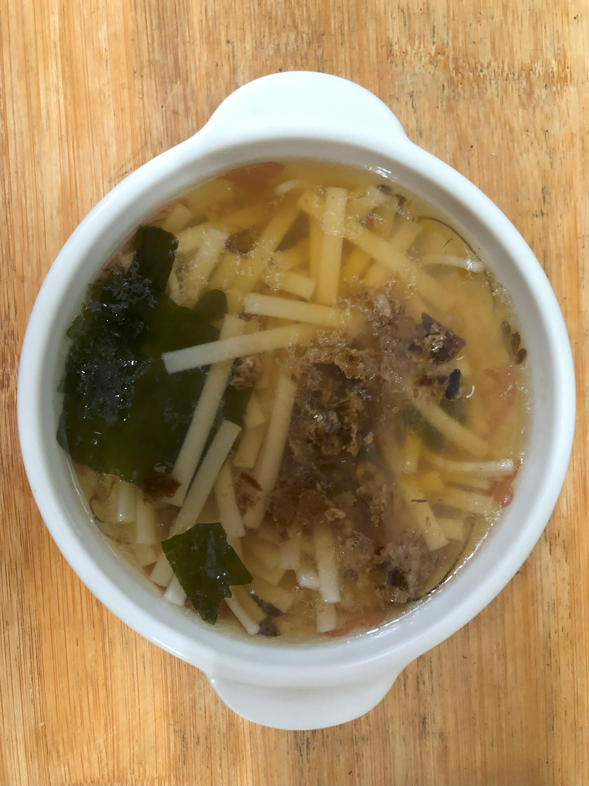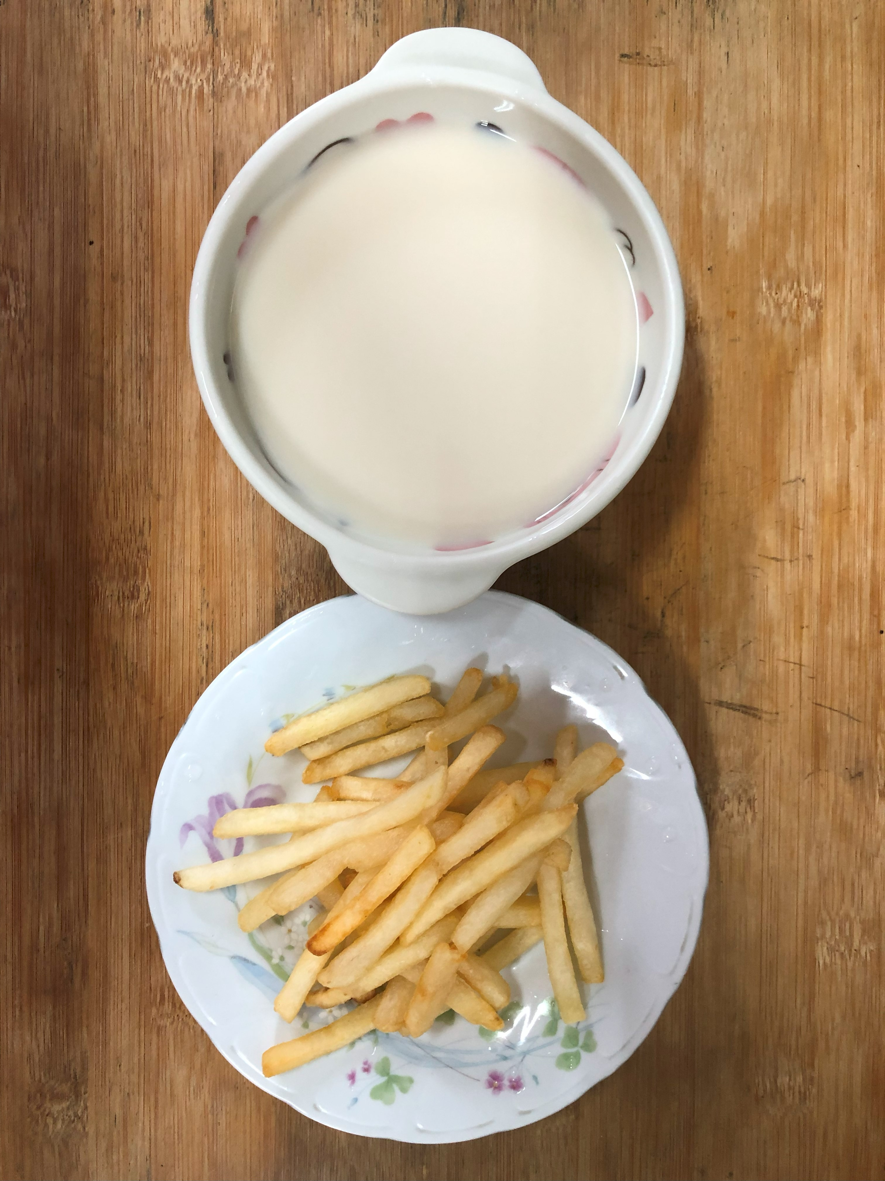
早餐(擔仔蔬菜麵) 下午點心(薯條、豆奶)
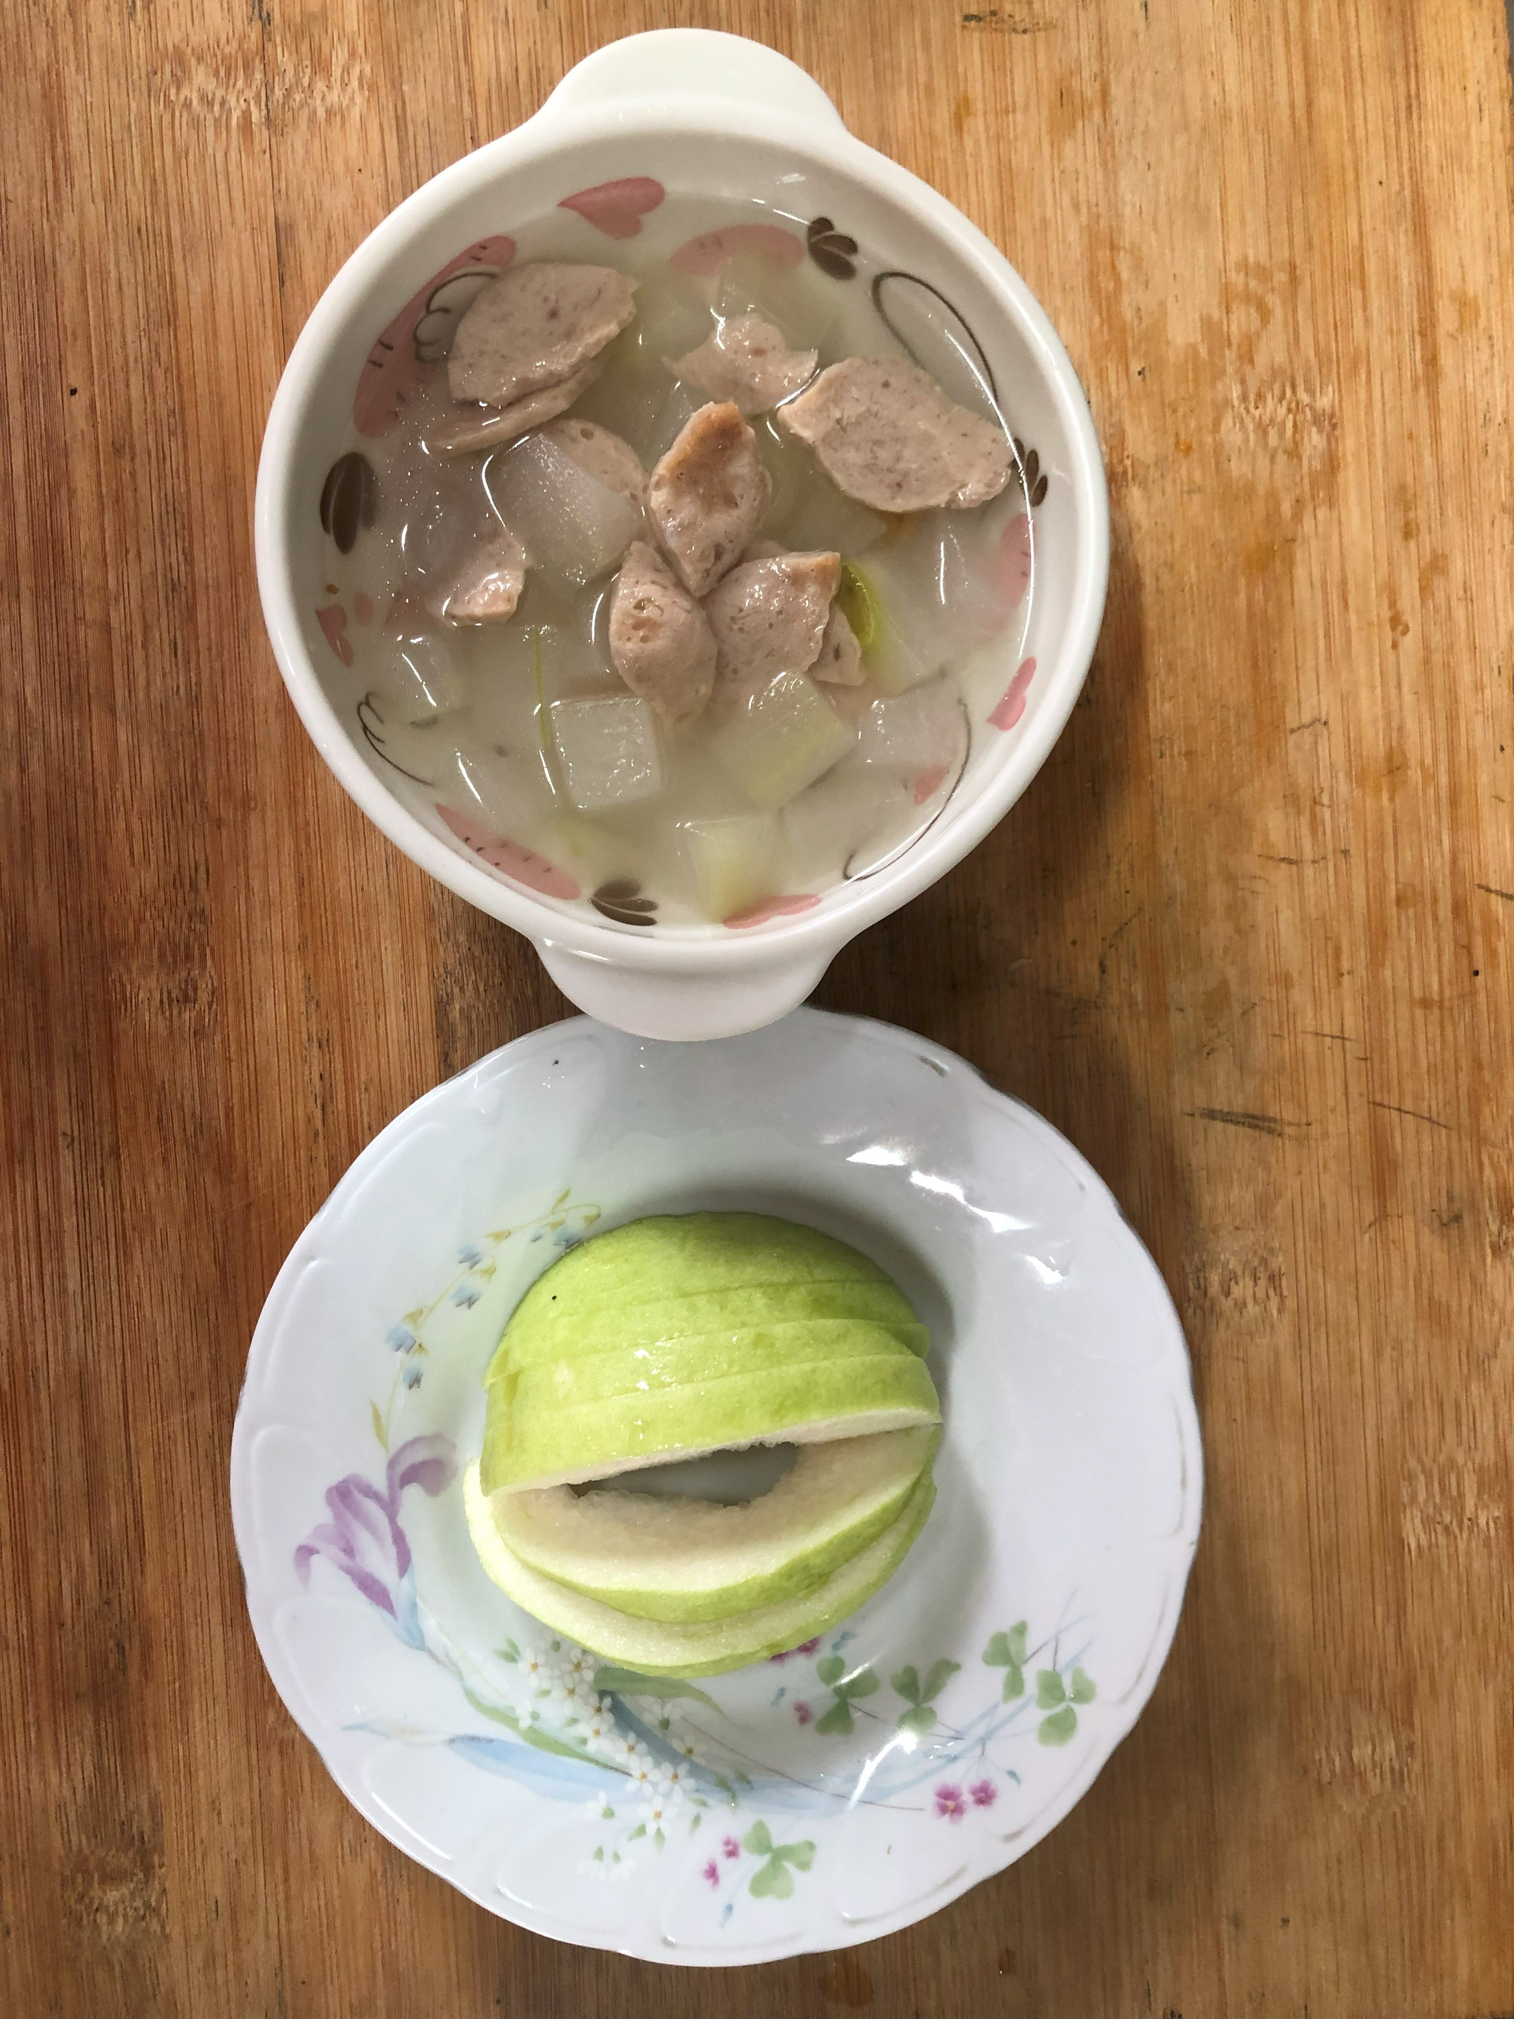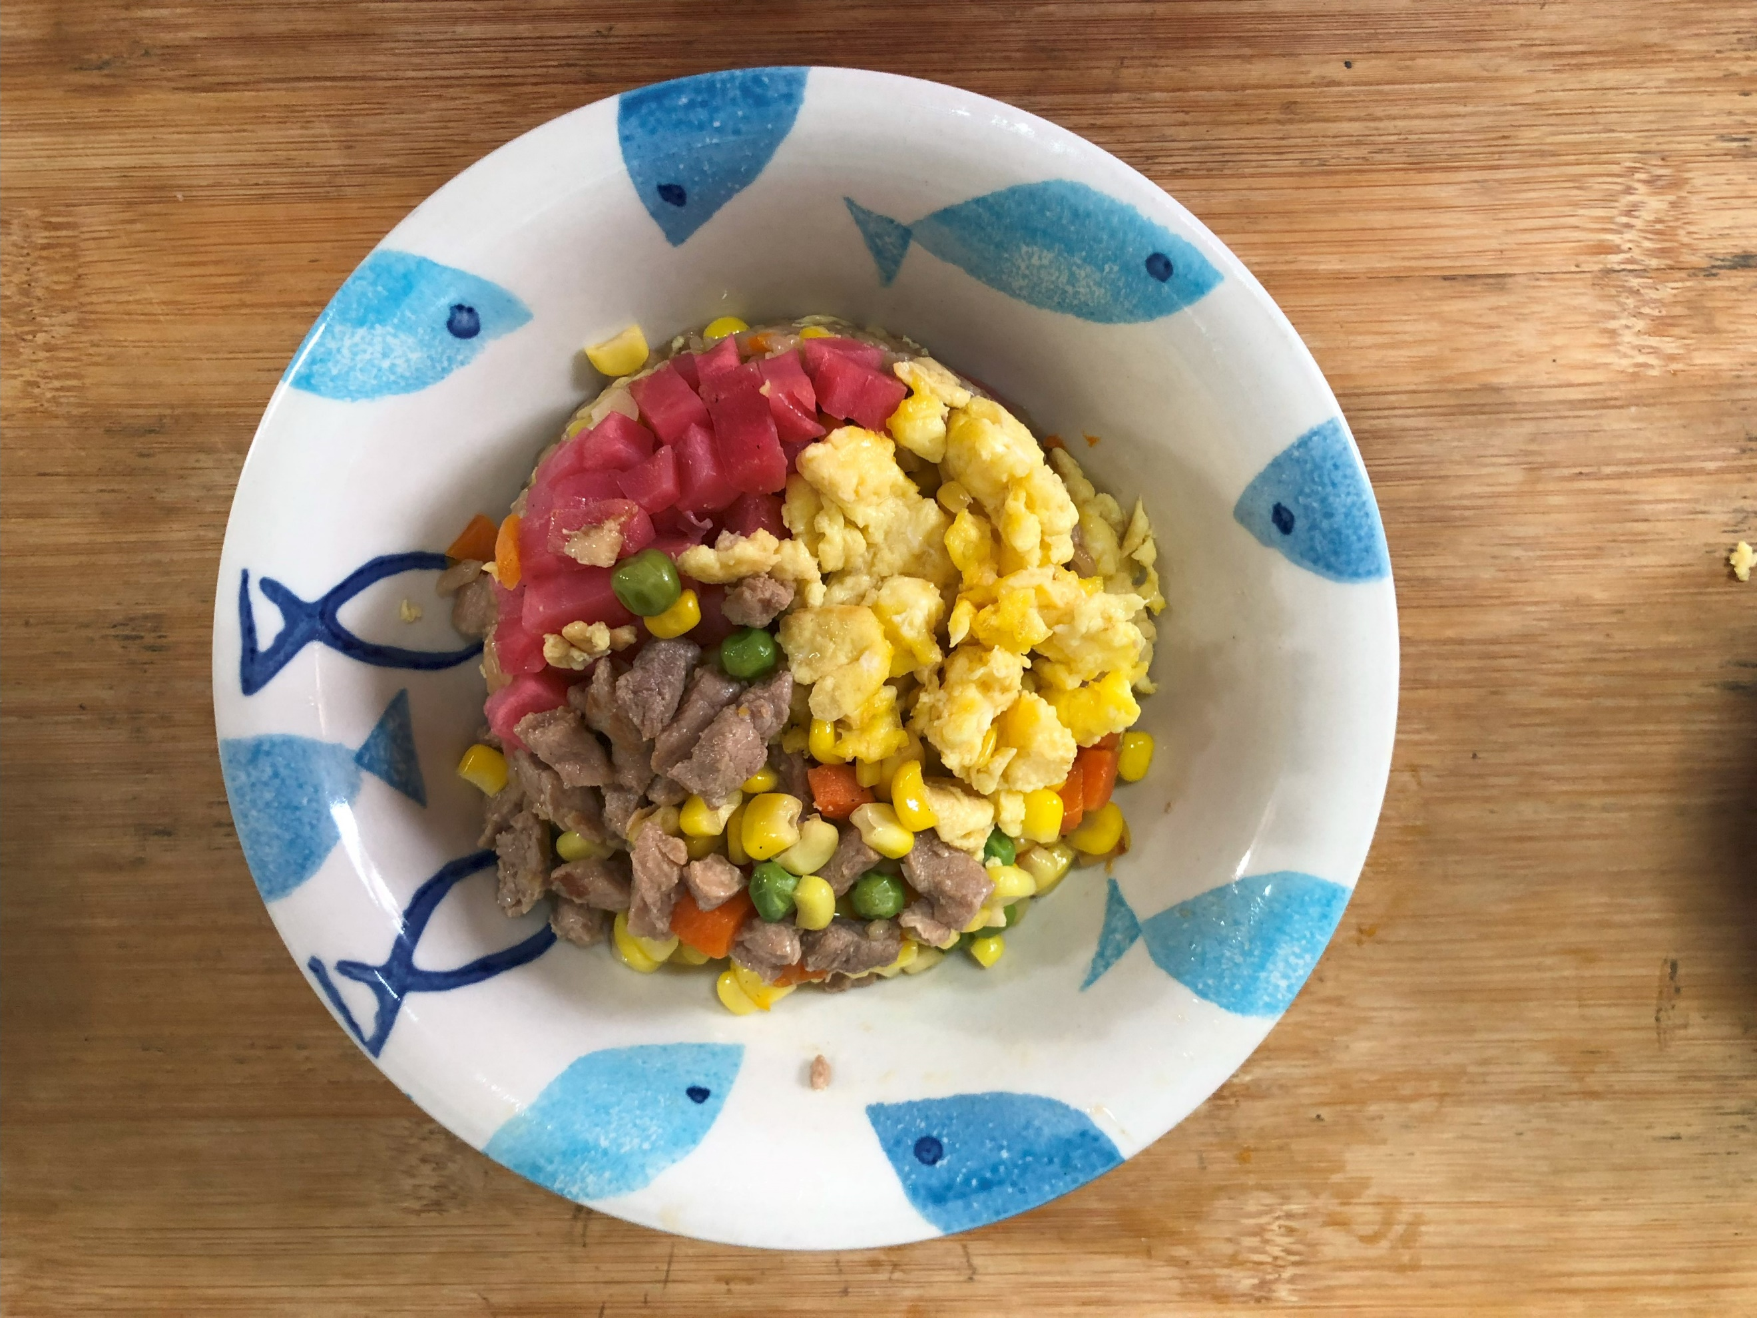
午餐(夏威夷炒飯、蘿蔔貢丸湯、芭樂)

